新中国前三⼗年的科技成就 之五 （1957）
接上期。
有⼈说，新中国前三⼗年的⼯业化是废铜烂铁；有⼈说，新中国前三⼗年没有什么成就；有⼈说新中国前三⼗年科技没有成就；也有⼈说⽂⾰⼗年更是没有科技成就。
事实是什么样呢？
笔者根据《中华⼈⺠共和国⽇史》、《伟⼤的⼗年》（1959年9⽉出版）、《中华⼈⺠共和国⼯业⼤事记》、《中华⼈⺠共和国经济⼤事记》、《⼈⺠⽇报》等资料，对新中国前三⼗年的成就做了整理，作为⼀个系列，逐篇介绍给⼤家。
1957年2⽉16⽇，中国第⼀台40500千伏安巨型电⼒变压器在沈阳变压器⼚试制成功。它的变电能⼒可以接受154000伏⾼压电流。变压器为3线卷的结构形式，重152吨，⾼7.4⽶，安装⾯积46平⽅⽶。
1957年2⽉26⽇，北京⼴播器材⼚制造出⼀部120千⽡短波发射机，并在北京开始播⾳。这部短波发射机，由30多万个零件组成，可以⽤来向全世界⼴播，也可以⽤于国际间的通报或通话。
1957年3⽉1⽇，新中国建成的第⼀个⼤型⽔泥⼚——⼤同⽔泥⼚投产。
1957年3⽉3⽇，我国第⼀座遥远测量⽔电站——模式⼝⽔电站正式向北京送电。这是我国⽬前⾃动化程度最⾼的⽔电站，从开机到发电只需⒉分钟。该电站是1956年1⽉18⽇开⼯兴建的。
1957年3⽉4⽇，鞍钢第⼀薄板⼚⼯程师汤富麟在苏联专家的帮助下，经过四年多，研制成功双层升降台轧钢机。它的研制成功，不仅对中国，⽽且对世界的轧钢技术都有⼀定意义。
1957年3⽉30⽇，经过两年多的勘探，四川攀枝花铁矿已肯定为我国的⼀个⼤铁矿。储量约5亿吨左右。主矿区⻓15公⾥，矿层最厚为100多⽶。
1957年4⽉8⽇，武汉钢铁联合企业⼯程正式开⼯。它是第⼀个五年计划的重点建设⼯程，包括采矿、选矿、烧结、炼铁、轧钢、炼焦、化⼯和耐⽕材料等15个主体⽣产⼚矿和30多个辅助⽣产⻋间。
1957年5⽉7⽇，中国140吨⼤型吊⻋在⼤连起重机⼚⾸次试制成功。
1957年6⽉5⽇，在苏联帮助下,我国设计了第⼀座全部⽔⼒化采煤矿井开滦唐家庄矿。该矿年产量为60万吨。
1957年6⽉11⽇，辽宁省⾩新煤矿⼀座年产150万吨的⼤型矿井——平安竖井建成投产。
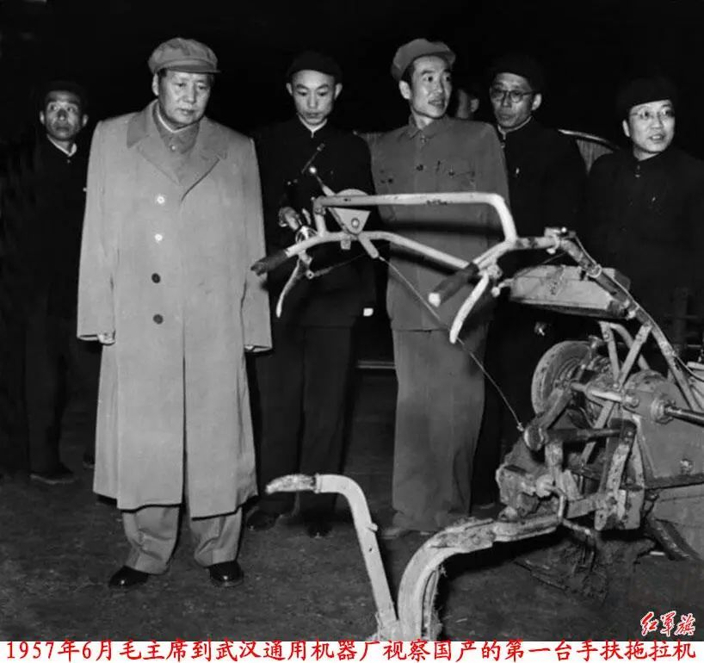
▲ 图⽚来源：⽑泽东博览⽹
1957年7⽉8⽇，我国第⼀座⼈造⽺⽑企业——安东化学纤维⼚开始连续试⽣产。
1957年7⽉9⽇，国家计委、国家经委和冶⾦⼯业部联合召开全国地⽅冶⾦⼯业会议，根据⼤中⼩相结合的建设⽅针，决定在各省建设⼀些中、⼩型钢铁⼚。8⽉4⽇，冶⾦部拟定《第⼀个五年计划基本总结与第⼆个五年计划建设安排(草案)》，提出“建设三⼤、五中、⼗⼋地⽅中⼩，准备两⼤”的部署。即继续建设鞍钢、武钢和包钢；新建扩建太原、⽯景⼭、重庆⼤渡⼝﹑湖南和⻢鞍⼭五个中型钢铁⼚，由地⽅建设⼗⼋个中⼩型钢铁⼚(河北邯郸、⼭东、⼭西襄汾,江西萍乡、江苏南京、⼴西柳州、⼴东⼴州、湖北鄂城、湖南涟源、河南安阳、⽢肃兰州、贵州清镇钢铁⼚和北京合⾦钢⼚)，并准备建设西北钢铁⼚(酒泉)、鄂西或西南钢铁⼚。
1957年7⽉17⽇，中国第⼀座⽣产⾼压、中压⽕⼒发电锅炉及船⽤钢炉的现代化⼯⼚——⿊⻰江省哈尔滨锅炉⼚⾸期⼯程建成投产。设计能⼒为年产约3万吨重的电站设备。该⼚是苏联帮助建成的。
1957年7⽉25⽇，包头钢铁公司举⾏⼚区建设⼯程开⼯典礼。该⼯程为苏联援建的156项⼯程之⼀。
1957年8⽉15⽇，我国第⼀座近代化的新型机⻋制造⼯⼚——⼤同机⻋⼚正式破⼟开⼯。这个⼯⼚在完成了第⼀期建设⼯程以后，每年能产400台和平型蒸汽货运机⻋和煤⽔⻋。
1957年9⽉10⽇，中国第⼀架“⼈⼯⼼肺机”由上海医疗器械⼚试制成功。
1957年9⽉19⽇，我国第⼀座现代化的制造⾃动电话交换机⼯⼚——国营北京有线电⼚，提前两个半⽉正式开⼯⽣产。这个⼯⼚是1953年开始筹建的。在开⼯典礼⼤会上，国家验收委员会代表宣布了国家验收的结论，认为这个⼚全部⼯程达到设计要求和验收质量标准，并且批准这个⼯⼚正式开⼯⽣产。
1957年9⽉，上海⼈⺠机器⼚试制成功中国第⼀台LS201型书版轮转印刷机。
1957年9⽉，葫芦岛锌⼚试验⻜溅冷凝器成功，并将⼀座多膛炉改造成中国第⼀座锌精矿沸腾焙烧炉。
1957年10⽉1⽇，华东电⼦管⼚(由南京灯泡⼚改名)试制成功GDB--2光电倍增管。
1957年10⽉5⽇，由德意志⺠主共和国帮助建设的我国第⼀个五年计划的重点项⽬——国营华北⽆线电器材联合⼚，经国家验收，正式投产。这是我国第⼀座制造⽆线电器材的综合性⼯⼚。
1957年10⽉5⽇，世界最⾼的公路——新藏公路建成。公路从新疆维吾尔⾃治区南部叶城起始，越过昆仑⼭和冈底斯⼭，到西藏⾼原阿⾥地区的噶⼤克⽌。公路从1956年3⽉动⼯，历时19个⽉建成，全⻓1179公⾥，其中有915公⾥在海拔4000⽶以上，有130公⾥在海拔5000⽶以上，最⾼点海拔5500⽶。
1957年10⽉8⽇，我国第⼀个天然⽯油基地——⽟⻔油矿基本建成。它是包括地质勘探钻井、采油、炼油、机械修配、油⽥建设和⽯油科学研究等部⻔的⼤型⽯油联合企业。建设中得到了苏联等国专家的帮助。
1957年10⽉17⽇，约旦海外贸易公司董事⻓⽐塔，在第⼆届中国出⼝商品交易会上订购了3辆解放牌汽⻋。这是中国制造的解放牌汽⻋第⼀次出⼝。
1957年10⽉23⽇，我国第⼀个化学⼯业区——吉林化⼯区已初步形成。该区包括吉林化肥⼴、吉林染料⼚、吉林电⽯⼚三个基本化学⼯⼚和⼀个⾼温⾼压热电⼚。该区从1951年开始筹建，由苏联有关专家帮助设计。
1957年10⽉25⽇，中国⾃⾏设计建造的第⼀艘载重4500吨、排⽔量为7100吨的油轮在⼤连造船⼚建成下⽔。交通部为该轮命名“建设九号”。它是中国第⼀个五年计划中的重要产品之⼀，是机部船舶⼯业管理局第⼆产品设计室设计的。
1957年10⽉，⻓春汽⻋研究所与南京汽⻋制配⼚合作﹐⾃⾏设计并试制的第⼀辆1.5吨农⽤载货汽⻋通过鉴定。
1957年11⽉6⽇，我国⽬前最⼤的新闻纸制造⼚——⼴州造纸⼚扩建完成，正式开⼯。
1957年11⽉15⽇，我国第⼀座⽤玻璃纺纱织布的⼯⼚——上海斯美玻璃纤维⼚建成。
1957年11⽉21⽇，西北⽆线电⼚(后改名⻓岭机器⼴)建成，经国家验收,正式投产。该⼚是苏联帮助中国建设的156项⼯程项⽬之⼀。
1957年11⽉23⽇，苏联援建的佳⽊斯综合纸浆造纸⼚正式开⼯⽣产。该⼚于1954年8⽉10⽇破⼟动⼯。
1957年11⽉27⽇，南京电⼦管⼚试制成功CKM⼀26磁控管。
1957年11⽉28⽇，中国⽬前最⼤的⼀艘⽕⻋渡轮⼀⼀“上海号”，在上海下⽔。它是由江南造船⼚设计制造的。
1957年11⽉，天津⼀六〇五⼚(现天津农药⼚)建成投产。我国开始⽣产有机磷农药。
1957年12⽉l0⽇，永登⽔泥⼚建成投产，对⽀援西北地区建设具有重要意义。
1957年12⽉22⽇，云南⽬前最⼤的⼀座机械化糖⼚——德宏傣族景颇族⾃治州怒江糖⼚投产。
1957年12⽉26⽇，化⼯部化⼯设计院和上海天原化⼯⼚设计制造成功⽴式吸附隔膜电解槽，这项先进技术作为1958年重⼤科研成果受到国务院的表彰。
1957年12⽉28⽇，华南第⼀座现代化兽医⽣物药⼚——⼴西⽣物药⼚正式投产。
1957年12⽉31⽇，复杂⽆线电收讯设备制造⼚建成，经国家验收，正式投产。该⼚是苏联帮助中国建设的156项⼯程项⽬之⼀。
1957年12⽉，沈阳第⼀机床⼚制成C868型⼆级精密丝杠⻋床,成为中国机床⼯业制造⾼精度机床的开端。
1957年12⽉，上海汽轮机⼚制成中国第⼀台⾃⾏设计的12000千⽡中压冷凝式汽轮机。
1957年，中国第⼀座锂盐试验⼯⼚(新疆115⼚）开始建设，北京有⾊⾦属⼯业综合研究所在⼭东501⼚进⾏锂辉⽯——⽯灰烧结法制取单⽔氢氧化锂半⼯业试验，为115⼚提供⼯艺设计数据。
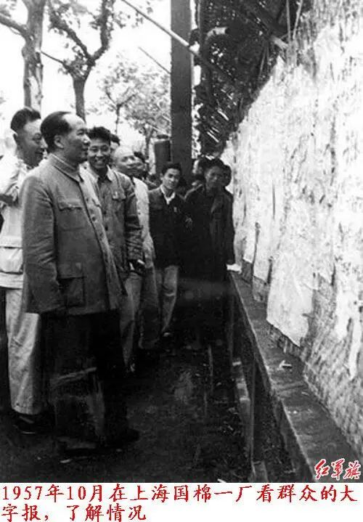
▲ 图⽚来源：⽑泽东博览⽹

